Отчет по посещению мероприятия «Кубанцы - защитники Брестской крепости»
Организатор: филиал ГБУК ККВЗИИ исторический парк «Россия – моя история»;
Количество участников – 50 человек;
Классы: 7 «Б», 5 «Б».
14 ноября 2019 года учащиеся 7 «Б» и 5 «Б» классов в составе 50 человек посетили мероприятие - презентация «Кубанцы - защитники Брестской крепости» с демонстрацией видеофильма о об обороне Брестской крепости.
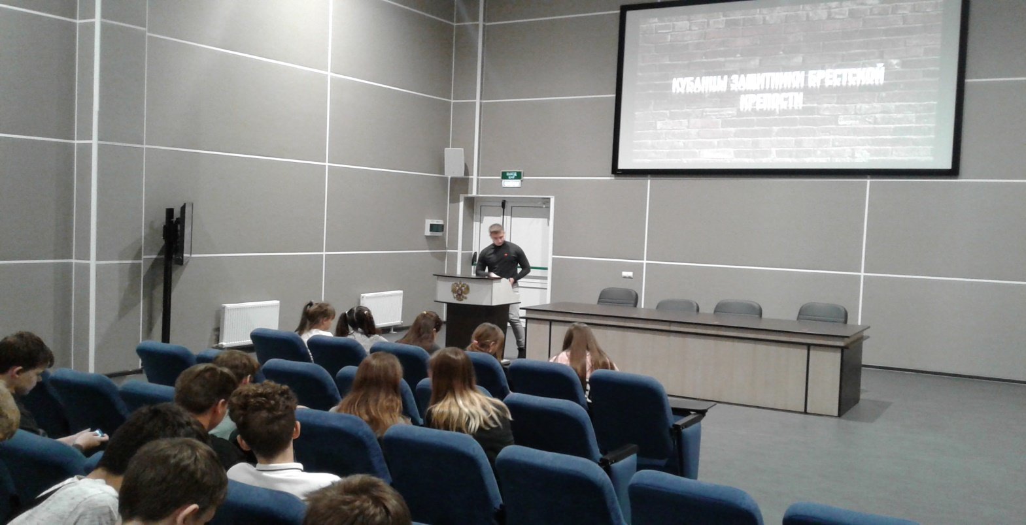
В ходе демонстрации презентации дети узнали много исторических фактов об обороне Бресткой крепости: первый населенный пункт СССР, который принял на себя удар пехоты фашистко – немецких войск; на Брестскую крепость нанесла удар 45-я пехотная дивизия Вермахта под командованием генерал – лейтенанта Ф. Шинлера;

по стенам Брестской крепости били из самого большого орудия времен Второй Мировой войны – «Карл»;
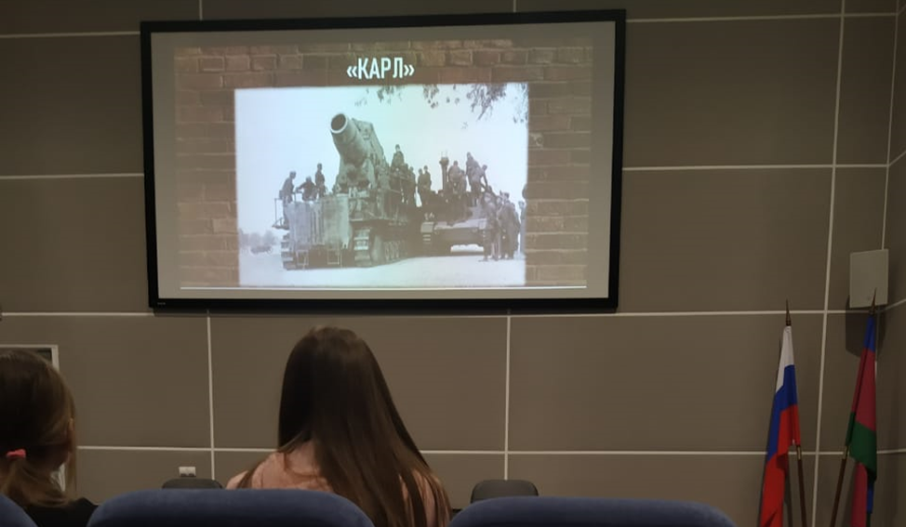

оборона Брестской крепости длилась более месяца при условии того, что в обороне со стороны Советского союза участвовали всего 8000 бойцов, а со стороны фашистов – в нападении – 22000; солдаты Красной армии держали оборону не зная того, что немцы почти подошли к Москве; Брестская крепость пала только потому, что ее взяли тактикой измора – перекрыли воду к крепости (люди жевали сырой песок и не имели никакой еды).
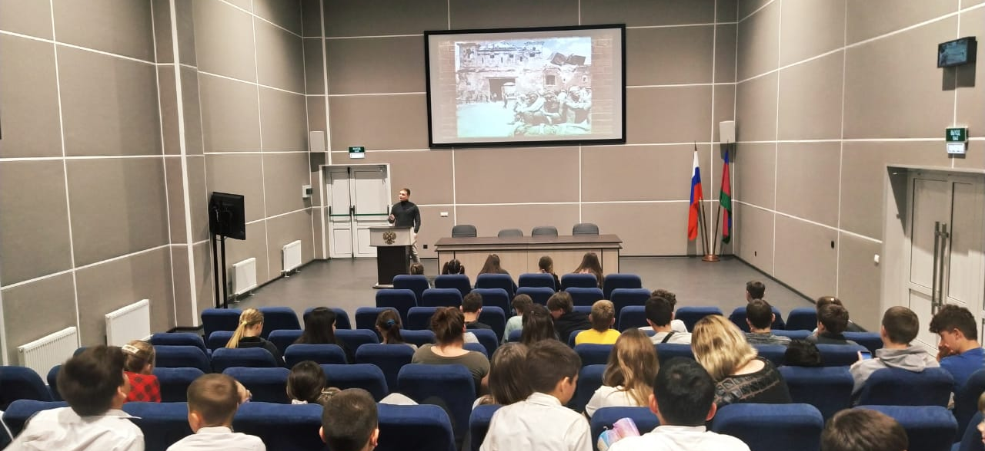
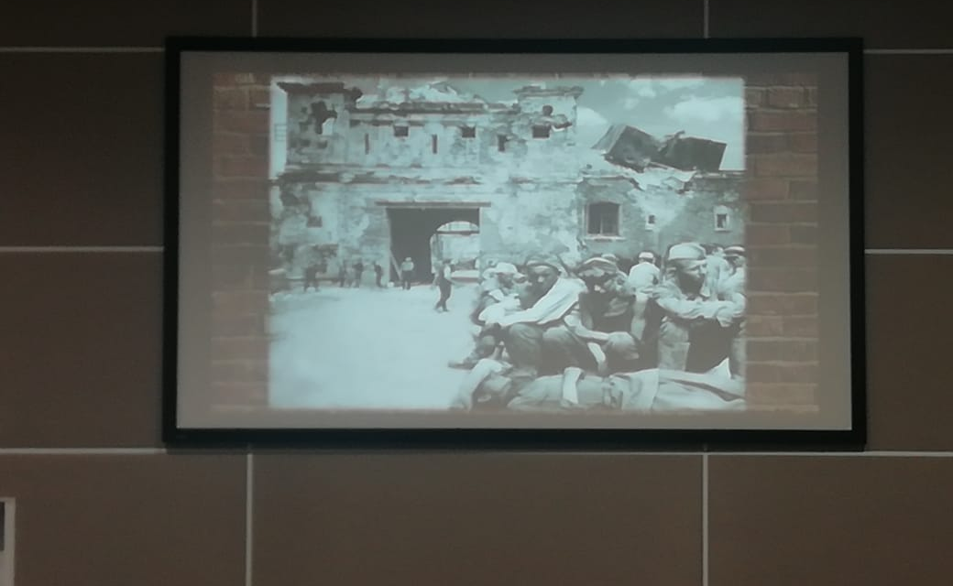

Лектор ознакомил собравшихся с именами героев - кубанцев, которые участвовали в обороне Брестской крепости.
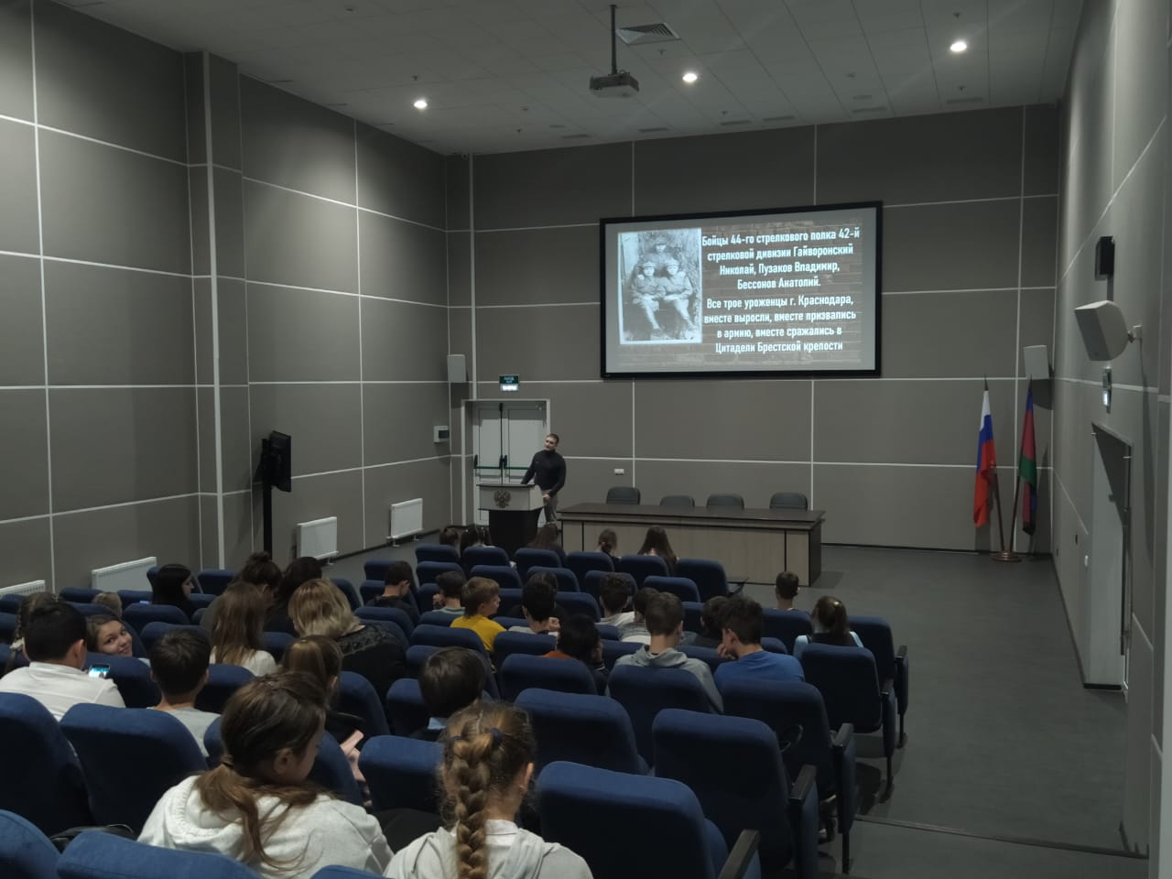

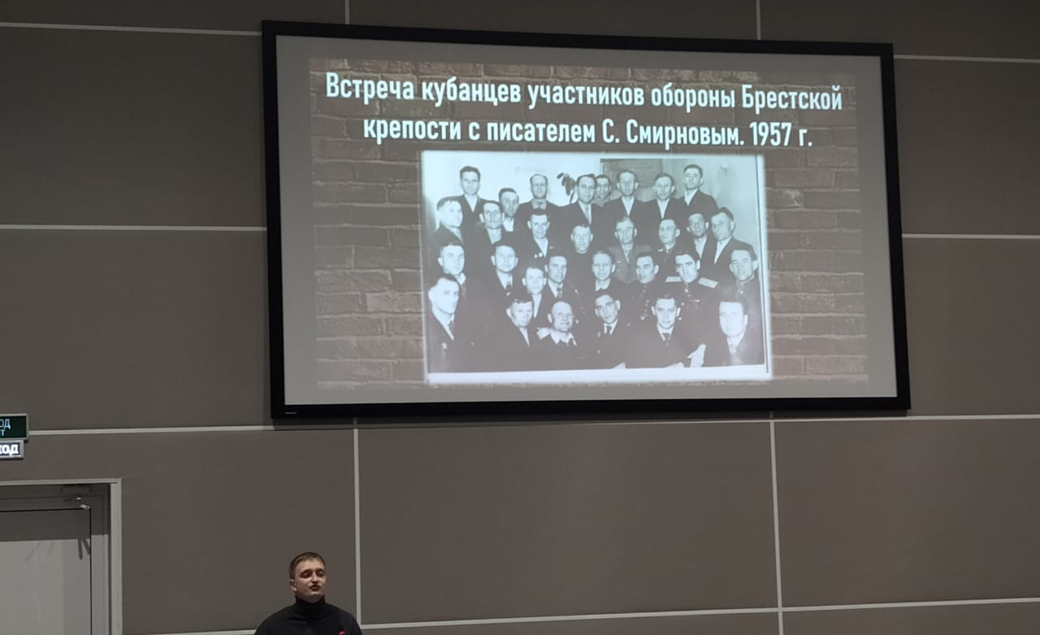
Дети теперь знают, что одна из центральных улиц города Краснодара названа в честь советского офицера, майора, участника обороны Брестской крепости в 1941 году, Героя Советского Союза – Гаврилова Петра Михайловича.
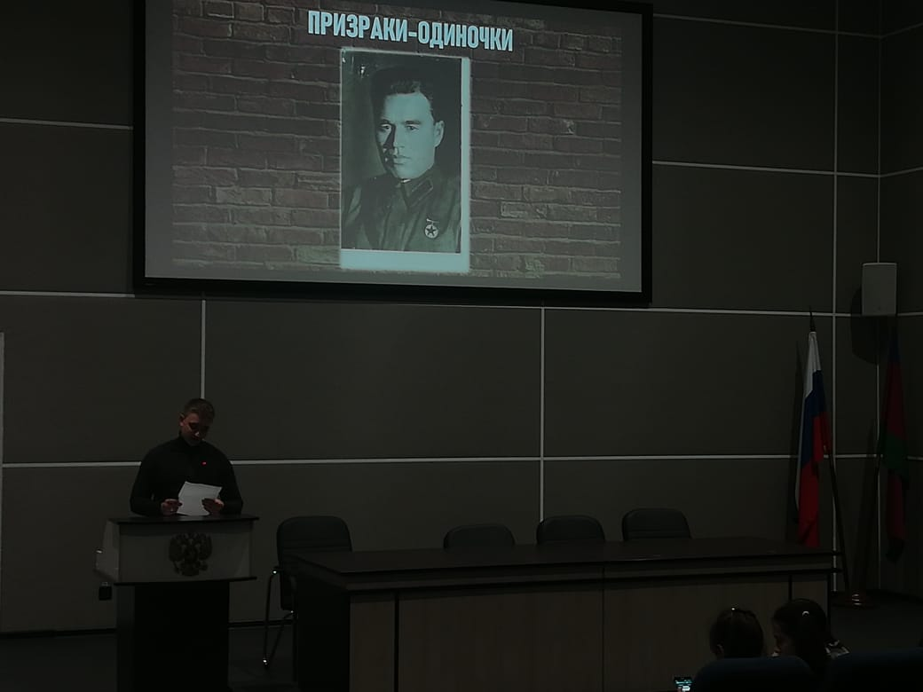
После просмотра видеофильма об обороне Бресткой крепости дети изъявили желание посетить Мемориальный комплекс "Брестская крепость-герой".

